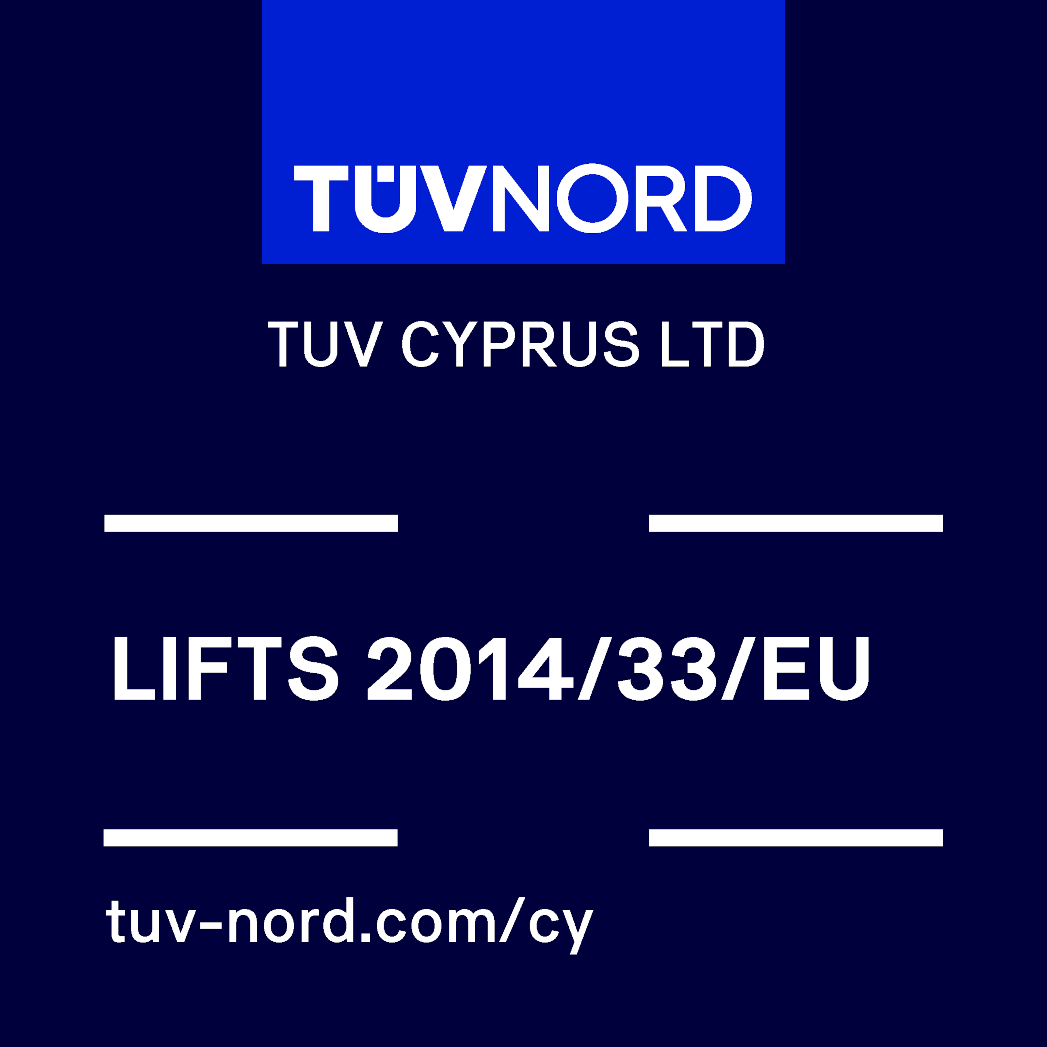
Certificate
EU-TYPE EXAMINATION
AB TIP İNCELEME SERTIFIKASI

of lifts according to Annex IV-B of Directive 2014/33/EU
2014/33 AB Direktifinin Ek IV-B sine göre
Identification number Notified Body 2261
Onaylanmış Kuruluş Kimlik Numarası 2261

Certificate No  Sertifika Numarası |  | : | 357.27394/357.27394/IV-B/2026
Approved Body  Onaylanmış Kuruluş |  | : | TÜV CYPRUS (TÜV NORD) LTD  2 Papaflessa Street, 2235 Latsia, Nicosia, Cyprus  P.O.Box: 20732, 1663 Nicosia, Cyprus
Product Description  Ürün Açıklaması |  | : | Machine room less traction drive lift for persons and goods  Makine dairesiz sürtünme tahrikli asansör, insan ve yük için.
Type and Make or Trademark  Tip ve Marka veya Ticari ünvan |  | : | {kisa_ad}
Name & Address of Certificate Holder  Sertifika sahibi ismi ve adresi |  | : | {unvan}  {as_firma_adresi}
Name & Address of the Installer  İmalatçı ismi ve adresi |  | : | {unvan}  {as_firma_adresi}
Date of Submission for EU-Type Examination  AB tip onayı için değerlendirme tarihi |  | : | Jun 01, 2026  01.06.2026
Certificate Issued based on the requirements  Sertifikanın Temel Gereksinimleri |  | : | Annex IV-B, Module B of European Directive 2014/33/EU  Harmonized Standards EN 81-20:2020, EN 81-50:2020  2014/33/AB sayılı Avrupa Direktifi Ek IV-B, Modül B  Uyumlaştırılmış Standartlar EN 81-20:2020, EN 81-50:2020
Place where the specimen lift examined  Denetim yapılan model asansörün adresi |  | : | {montaj_adresi}
Date of EU-Type Examination  AB Tip onayı için inceleme yapılan tarihler |  | : | Jun 11, 2026 – Jun 19, 2026  11.06.2026 – 19.06.2026
Conclusion  Sonuç |  | : | The -model- lift « {kissa_ad}» meets the Essential Health and Safety Requirements of the European Directive 2014/33/EU  Model- asansör «{kisa_ad}», 2014/33/AB sayılı Avrupa Direktifinin Temel Sağlık ve Güvenlik Gereksinimlerini karşılamaktadır.  This certificate is valid only with its Annex – Report No.: 26.37423/087320261  Bu sertifika yalnızca Ek-Rapor No.: 26.37423/087320261 ile geçerlidir.
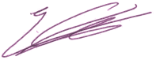  Nicosia, 19/06/2026 | C. Serafeim
 | For the Notified Body

